МБОУ «СОШ ст. ГОРЯЧЕИСТОЧНЕНСКАЯ

**ГРОЗНЕНСКОГО МУНИЦИПАЛЬНОГО РАЙОНА»**

366012,ЧР, ст. Горячеисточненская, ул. Горячеводская , 19 Тел. 8(928) 940-94-99

**Отчёт**

**по проведённым мероприятиям, посвящённым Международному дню борьбы с коррупцией**

Согласно плану Главы администрации Грозненского района в СОШ ст. Горячеисточненская выполнены мероприятия, в части касающейся.

Важной составляющей в формировании антикоррупционного мировоззрения является использование потенциала воспитательной работы в школе.

        Антикоррупционное воспитание в школе осуществляется  как с использованием  традиционных форм обучения, т.е. включение элементов антикоррупционного образования в общеобразовательные программы, так и нетрадиционных, таких как   поощрение разного рода молодежных инициатив в дополнительном образовании: акции, ученические конференции, круглые столы, диспуты и другие мероприятия.

1. **В 1-4 классах прошли беседы по теме.**

Классный руководитель 1 класса провела с первоклассниками занимательную беседу  с просмотром фрагментов мультфильмов о дружбе  «Будем жить дружно», на которой ребята сами установили правила общения друг с другом.

    Во втором классе ребята читали русскую народную сказку, а затем обсуждали положительных и отрицательных персонажей сказки.

   В 5 - 7 классах прошел диспут «Что такое коррупция?».

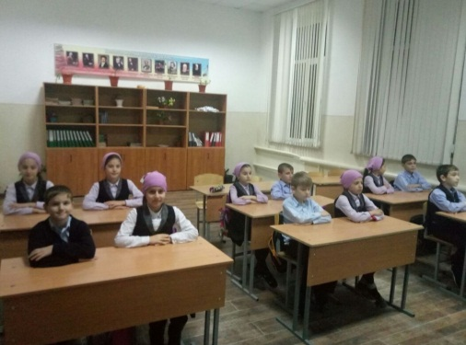

    Учитель истории Ахмедова Э.Ю. прочитала лекцию в 10 классе на тему «Роль СМИ в борьбе с коррупцией».

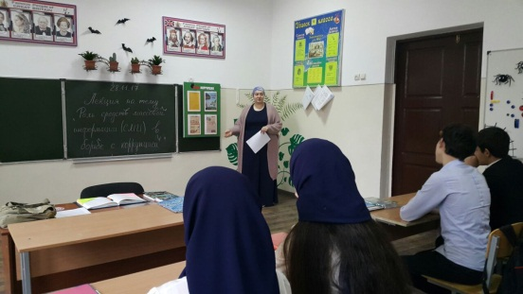 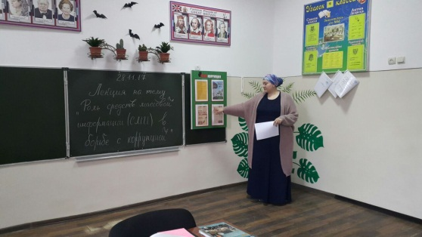

2. **В школе обновлён информационный стенд материалами по антикоррупционной тематике.**

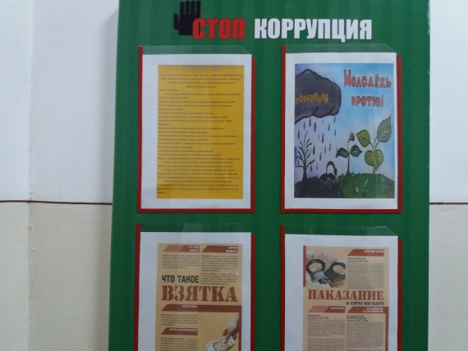

1. **Проведена книжная выставка по теме «Коррупции нет».**

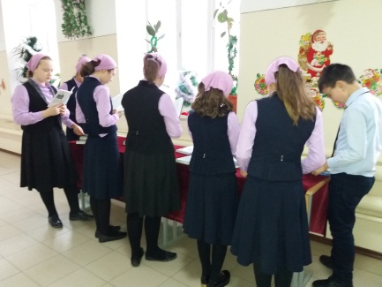 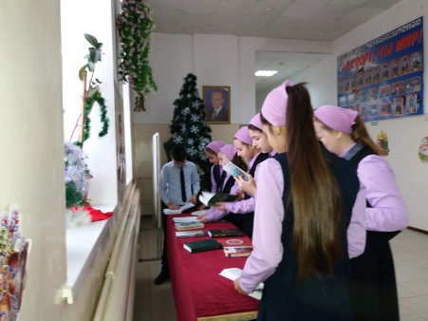

**4.** **Психолог школы Шаипова З.Ш. провела тестирование с обучающими 10 класса по антикоррупционной тематике.**

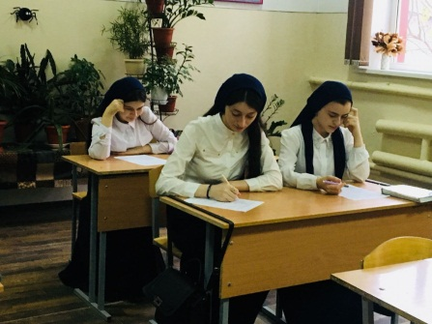 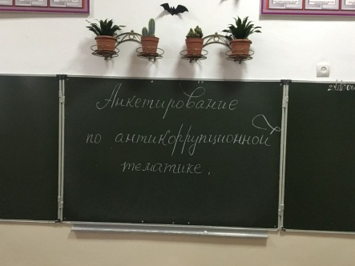 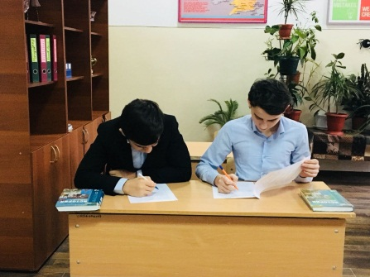

**Зам. директора по ВР: З.А. Ахмедова**